УПРАВЛЕНИЕ ФЕДЕРАЛЬНОЙ СЛУЖБЫ ГОСУДАРСТВЕННОЙ РЕГИСТРАЦИИ,
КАДАСТРА И КАРТОГРАФИИ (РОСРЕЕСТР) ПО ЧЕЛЯБИНСКОЙ ОБЛАСТИ
454048 г.Челябинск, ул.Елькина, 85
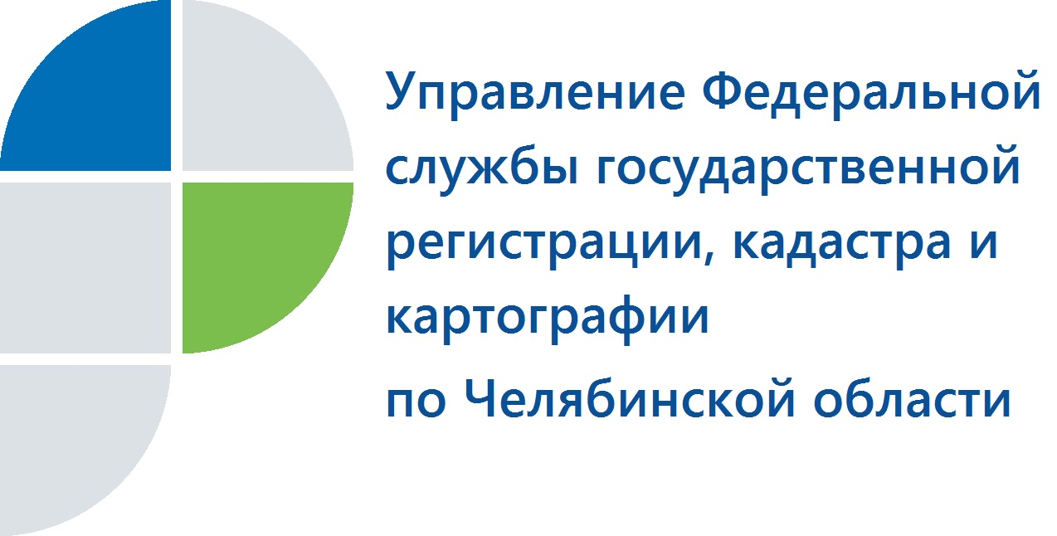
11.10.2017
Получить сведения о кадастровой стоимости объектов недвижимости
можно несколькими способами

Управление Федеральной службы государственной регистрации, кадастра и картографии по Челябинской области информирует о порядке получения информации через портал Росреестра.
Управление Росреестра по Челябинской области напоминает южноуральцам о работе ведомственного портала. Так, в соответствии с информацией Федеральной службы «Росреестр информирует о способах получения сведений о кадастровой стоимости недвижимости» воспользоваться Интернетом они могут в случае, когда необходимо оперативно узнать кадастровую стоимость принадлежащих им объектов недвижимости.
Сделать это можно в личном кабинете на главной странице сайта Росреестра (www.rosreestr.ru). Для авторизации необходима подтвержденная учетная запись на едином портале госуслуг. Информация о кадастровой стоимости предоставляется с помощью сервиса «Запрос посредством доступа к ФГИС ЕГРН». Получить ключ доступа к данному сервису, а также пополнить его баланс можно также в личном кабинете Росреестра.
Кроме того, кадастровую стоимость можно посмотреть в режиме онлайн с помощью сервисов «Публичная кадастровая карта» и «Справочная информация по объектам недвижимости в режиме online» на главной странице сайта Росреестра. На сайте также доступны для ознакомления результаты массовой кадастровой оценки, которая проведена органами власти субъекта РФ или органами местного самоуправления. Для этого надо воспользоваться сервисом «Фонд данных государственной кадастровой оценки».
Если по каким-либо причинам не удалось получить сведения о кадастровой стоимости объекта недвижимости на сайте Росреестра, можно запросить выписку из ЕГРН при личном обращении в офис Кадастровой палаты или многофункциональный центр «Мои документы» либо направить запрос по почте. Справка будет предоставлена бесплатно в течение трех рабочих дней. В случае обращения в МФЦ срок оказания услуги увеличивается на два дня. При подаче запроса надо указать способ получения документа: при личном посещении указанных офисов или по почте.

Пресс-служба Управления Росреестра
по Челябинской области
тел. 8 (351) 210-38-36, 8 (351) 237-88-11 E-m: pressafrs74@chel.surnet.ru

